Показатели
деятельности МКОУ СОШ №2 г. Алагира и структурного подразделения МКОУ СОШ №2 г. Алагира, подлежащих самообследованию в 2015-2016 учебном году
(утв. приказом Министерства образования и науки РФ от 10 декабря 2013 г. N 1324)

N п/п | Показатели | Единица  измерения
1. | Образовательная деятельность
1.1 | Общая численность учащихся | 947человека
1.2 | Численность учащихся по образовательной программе начального общего образования | 332человек
1.3 | Численность учащихся по образовательной программе основного общего образования | 427человек
1.4 | Численность учащихся по образовательной программе среднего общего образования | 188 человек
1.5 | Численность/удельный вес численности учащихся, успевающих на "4" и "5" по результатам промежуточной аттестации, в общей численности учащихся | 335человек/36%
1.6 | Средний балл государственной итоговой аттестации выпускников 9 класса по русскому языку | 3,45балла
1.7 | Средний балл государственной итоговой аттестации выпускников 9 класса по математике | 3,55балл
1.8 | Средний балл единого государственного экзамена выпускников 11 класса по русскому языку | 61баллов
1.9 | Средний балл единого государственного экзамена выпускников 11 класса по математике | Проф. 36,5 балла
1.10 | Численность/удельный вес численности выпускников 9 класса, получивших неудовлетворительные результаты на государственной итоговой аттестации по русскому языку, в общей численности выпускников 9 класса | 11человек/15,5%
1.11 | Численность/удельный вес численности выпускников 9 класса, получивших неудовлетворительные результаты на государственной итоговой аттестации по математике, в общей численности выпускников 9 класса | 10 человек/15%
1.12 | Численность/удельный вес численности выпускников 11 класса, получивших результаты ниже  установленного минимального количества баллов единого государственного экзамена по русскому языку, в общей численности выпускников 11 класса | 6 человек/8,5%
1.13 | Численность/удельный вес численности выпускников 11 класса, получивших результаты ниже  установленного минимального количества баллов единого государственного экзамена по математике, в общей численности выпускников 11 класса | 7 человек/9,5%
1.14 | Численность/удельный вес численности выпускников 9 класса, не получивших аттестаты об основном общем образовании, в общей численности выпускников 9 класса | 12 человек/18%
1.15 | Численность/удельный вес численности выпускников 11 класса, не получивших аттестаты о среднем общем образовании, в общей численности выпускников 11 класса | 13 человек/18%
1.16 | Численность/удельный вес численности выпускников 9 класса, получивших аттестаты об основном  общем образовании с отличием, в общей численности выпускников 9 класса | 9человек/ 7%
1.17 | Численность/удельный вес численности выпускников 11 класса, получивших аттестаты о среднем общем образовании с отличием, в общей численности выпускников 11 класса | 10 человек/14%
1.18 | Численность/удельный вес численности учащихся, принявших участие в различных олимпиадах, смотрах, конкурсах, в общей численности учащихся | 519 человек/54%
1.19 | Численность/удельный вес численности учащихся-победителей и призеров олимпиад, смотров, конкурсов, в общей численности учащихся, в том числе: | 173 человека/18%
1.19.1 | Регионального уровня | 206 человек /21%
1.19.2 | Федерального уровня | 38 человек/4%
1.19.3 | Международного уровня | 0 человек/%
1.20 | Численность/удельный вес численности учащихся, получающих образование с углубленным  изучением отдельных учебных предметов, в общей численности учащихся | 0 человек/0 %
1.21 | Численность/удельный вес численности учащихся, получающих образование в рамках профильного обучения, в общей численности учащихся | 0 человек/0 %
1.22 | Численность/удельный вес численности обучающихся с применением дистанционных образовательных технологий, электронного обучения, в общей численности учащихся | 0 человек/%
1.23 | Численность/удельный вес численности учащихся в рамках сетевой формы реализации  образовательных программ, в общей численности учащихся | 0 человек/0%
1.24 | Общая численность педагогических работников, в том числе: | 72человека
1.25 | Численность/удельный вес численности педагогических работников, имеющих высшее образование, в общей численности педагогических работников | 67человека/93%
1.26 | Численность/удельный вес численности педагогических работников, имеющих высшее образование педагогической направленности (профиля), в общей численности педагогических работников | 63 человека/87%
1.27 | Численность/удельный вес численности педагогических работников, имеющих среднее профессиональное образование, в общей численности педагогических работников | 5человека/7%
1.28 | Численность/удельный вес численности педагогических работников, имеющих среднее  профессиональное образование педагогической направленности (профиля), в общей численности педагогических работников | 5человека/7%
1.29 | Численность/удельный вес численности педагогических работников, которым по результатам  аттестации присвоена квалификационная категория в общей численности педагогических работников, в том числе: | 62человек/86%
1.29.1 | Высшая | 18 человек/ 25%
1.29.2 | Первая | 44 человек/61%
1.30 | Численность/удельный вес численности педагогических работников в общей численности педагогических работников, педагогический стаж работы которых составляет:
1.30.1 | До 5 лет | 8человек/11%
1.30.2 | Свыше 30 лет | 32человек/44%
1.31 | Численность/удельный вес численности педагогических работников в общей численности  педагогических работников в возрасте до 30 лет | 3 человека/4%
1.32 | Численность/удельный вес численности педагогических работников в общей численности педагогических работников в возрасте от 55 лет | 24человека/33%
1.33 | Численность/удельный вес численности педагогических и административно-хозяйственных работников, прошедших за последние 5 лет повышение квалификации/профессиональную переподготовку по профилю педагогической деятельности или иной осуществляемой в образовательной организации деятельности, в общей численности педагогических и административно-хозяйственных работников | 69 человек/96%
1.34 | Численность/удельный вес численности педагогических и административно-хозяйственных работников, прошедших повышение квалификации по применению в образовательном процессе федеральных государственных образовательных стандартов в общей численности педагогических и административно-хозяйственных работников | 62человека/86%
2. | Инфраструктура
2.1 | Количество компьютеров в расчете на одного учащегося | 0,15единиц
2.2 | Количество экземпляров учебной и учебно-методической литературы из общего количества единиц хранения библиотечного фонда состоящих на учете, в расчете на одного учащегося | 21единиц
2.3 | Наличие в образовательной организации системы электронного документооборота | да
2.4 | Наличие читального зала библиотеки, в том числе: | да
2.4.1 | С обеспечением возможности работы на стационарных компьютерах или использования переносных компьютеров | да
2.4.2 | С медиатекой | да
2.4.3 | Оснащенного средствами сканирования и распознавания текстов | да
2.4.4 | С выходом в Интернет с компьютеров, расположенных в помещении библиотеки | да
2.4.5 | С контролируемой распечаткой бумажных материалов | да
2.5 | Численность/удельный вес численности учащихся, которым обеспечена возможность пользоваться широкополосным Интернетом (не менее 2 Мб/с), в общей численности учащихся | 947человека/100%
2.6 | Общая площадь помещений, в которых осуществляется образовательная деятельность, в расчете на одного учащегося | 3,4кв.м

Аналитический отчет по результатам самообследования
муниципального казенного общеобразовательного учреждения средней общеобразовательной школы №2 г.Алагира за 2015-2016 учебный год

Основными целями работы школы в 2015-16 учебном году являлись:
- обеспечить реализацию права каждого учащегося на получение образования в соответствии с законом «Об образовании в РФ»;
- сформировать у учащихся школы устойчивые познавательные интересы;
- включить каждого ученика в работу на учебных занятиях в качестве активных участников и организаторов образовательного процесса основываясь на ФГОС .
- усилить влияние школы на социализацию личности школьника, его адаптацию к новым экономическим условиям, самоопределение в отношении будущей профессии.
В 2015-16 учебном году работа педагогического коллектива была направлена на продолжение реализации методической темы «Профессиональная компетентность педагога как ресурс реализации ФГОС» и решению задач:
- Усовершенствовать учебный процесс в следующих направлениях:
более полная реализация возможностей процесса обучения для разностороннего развития личности в соответствии с ФГОС.
формирование у учащихся целостной картины о мире и системе нравственных качеств личности, основанной на общечеловеческих и общекультурных ценностях.
- Усовершенствовать процесс внеурочной деятельности учитывая направления ФГОС:
- формирование системы нравственных качеств, основанных на общечеловеческих и гуманистических ценностях и идеалах;
формирование творческого мышления учащихся, единства знаний-убеждений и действий, слова и дела.
- Развивать в школе систему управления учебно - воспитательного процесса на основе совершенствования всех функций управления и реализации в управленческой практике исследовательского, комплексно-целевого и системного подхода.
Для реализации поставленных задач в школе на начало учебного года имелась необходимая нормативно-правовая база, соответствующие локальные акты и положения. Поставленные перед коллективом задачи решались через совершенствование методики проведения уроков, индивидуальную и групповую работы со слабоуспевающими учащимися и учащимися, мотивированными на учебу, коррекцию знаний учащихся на основе диагностической деятельности учителя, развитие способностей и природных задатков учащихся, повышение
мотивации к обучению у учащихся, а также ознакомление учителей с новой методической литературой.
В 2015-2016 учебном году в педагогический состав школы входило 54 человека
из них 48 учителей, 1 совместитель.
Количество учителей начальных классов: 11 человек.
Количество учителей русского языка и литературы: 5 человек .
Количество учителей осетинского языка и литературы :3 человека .
Количество учителей иностранного языка: 6 человек.
Количество учителей математики: 5 человек .
Количество учителей информатики: 1.
Количество учителей естественного цикла: 7 человек .
Из них учителей:
физики - 2;
биологии и химии - 3;
географии-2; ¹ Количество учителей истории: 3 человека.
Количество учителей предметов развивающего цикла: 6 человек. Из них учителей: музыки - 1;
физической культуры - 3; технологии - 1; ОБЖ- 1.
Директор школы: 1. Заместитель директора по УВР: 3 . Педагог-психолог: 1 человек. Зав.библиотекой-1 человек. Библиотекарь: 1 человек. Педагог -организатор-1 человек.

По квалификационным категориям педагогический коллектив представлен следующем образом:
- имеют высшую квалификационную категорию - 14 человек (29%);
- имеют I кв. категорию - 29 человек (60%);
- соответствие - 2человека (1%).
Кадровый состав по педагогическому стажу.
В педагогический состав школы входило 54 педагогических работников. Из них 48 учителя , которые имеют стаж работы:
- от 2 до 5 лет-2;
- от 5 до 10 лет - 1;
- от 10 до 20 лет - 10;
- свыше 20 лет - 35.

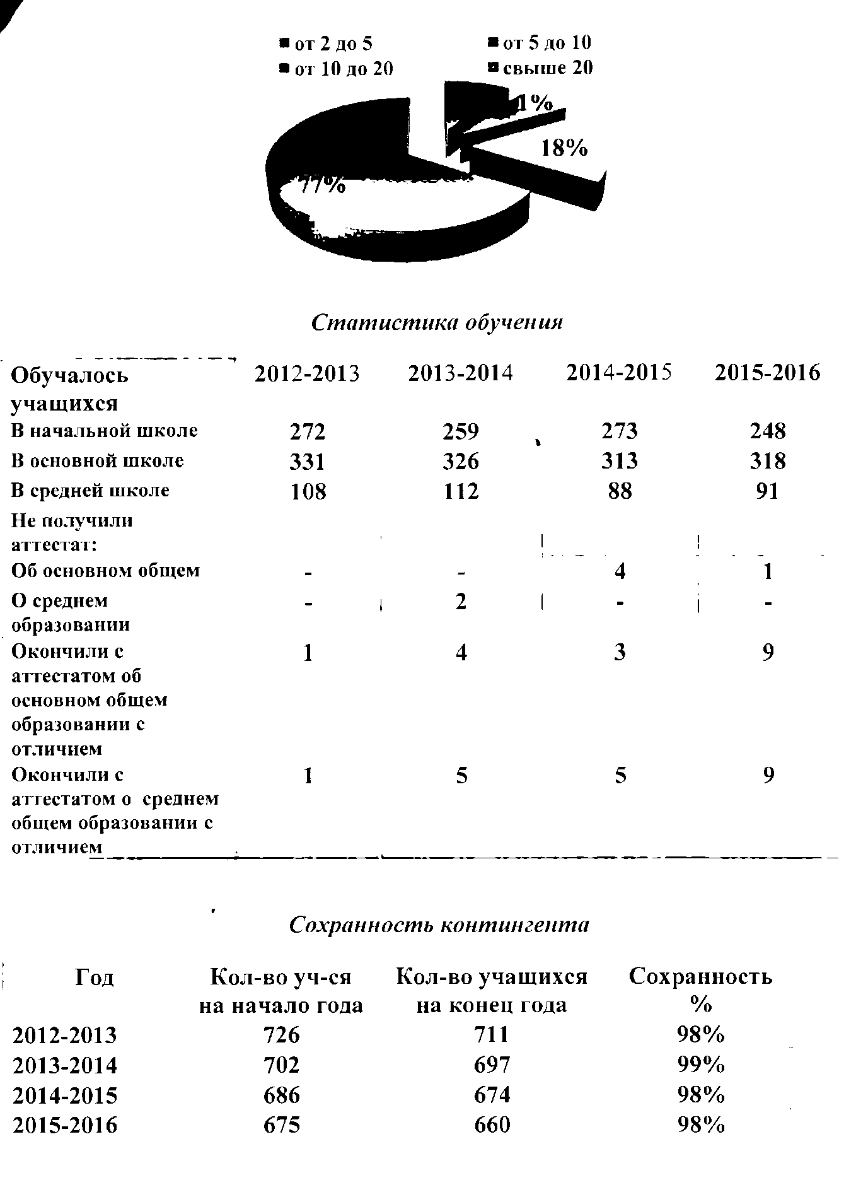
Порядок приема и отчисления учащихся регламентируется Законом «Об образовании РФ », положением об общеобразовательном учреждении и Уставом МКОУ . Личные дела учащихся сформированы и хранятся в соответствии с требованиями. Изучение структуры движения обучающихся показало, что выбытие происходит по заявлению родителей, что фиксируется в книге приказов. Приказы оформляются грамотно с обоснованием, на всех выбывших имеются подтверждения.
Режим работы учреждения- 5-ти дневная учебная неделя для учащихся 1-4 классов, 6-ти дневная учебная неделя для учащихся 5-11 классов. Организация учебного процесса регламентируется учебным планом и расписанием занятий. Учебный план школы разработан на основе Закона «Об образовании в РФ», приказом МО РФ « Об утверждении Базисного Учебного плана общеобразовательных учреждений РФ». Учебный план утвержден директором школы. Максимальный объем учебной нагрузки обучающихся соответствует максимально допустимому количеству часов с учетом пятидневной учебной недели.
Программно-методическое обеспечение позволило в полном объеме реализовать учебный план. »
В текущем учебном году обучение организовано по типовым общеобразовательным программам, рекомендованным Министерством образования Российской Федерации, типовым адаптированным программам.
Календарно-тематическое планирование учителей разработано в соответствии с содержанием учебных программ по изучаемым предметам общеобразовательного цикла и утверждено директором школы.
Расписание учебных занятий составлено с учетом целесообразности воспитательно-образовательного процесса, создания необходимых условий для обучающихся разных возрастных групп, дневной и недельной динамики работоспособности. При анализе соответствия расписания учебному плану выявлено: расписание учебных занятий включает в себя все образовательные компоненты, представленные в учебном плане школы.
Оценка реализации учебных программ, тематического планирования выявила их соответствие образовательному минимуму по всем предметам, федеральный компонент образовательного стандарта реализуется полностью.
В целях сохранения единого образовательного пространства, обеспечения преемственности преподавание ведется по учебникам, значащимся в федеральном Перечне учебных изданий.
Анализ классных журналов показал: обязательный минимум содержания образования выдерживается; практическая часть образовательных компонентов выполняется согласно календарно-тематическому планированию; уроки по региональному компоненту проводятся.
Все предметы в школе велись специалистами. Развитие образовательного уровня учащихся продолжается через систему дополнительного образования (бесплатных образовательных услуг). Занятия, вынесенные за сетку учебных часов в группах, скомплектованных по выбору, продолжают развитие интеллектуальных и творческих способностей учащихся. Дополнительные образовательные услуги организованы по программам, утвержденным директором школы. В соответствии с требованиями ФГОС все учащихся начальных классов и часть 5-8 классов школы охвачены кружками образовательного, эстетического, прикладного и спортивного циклов разновозрастного контингента.

Качество знаний учащихся
Основным показателем работы школы являются уровень успеваемости и качества знаний учащихся.
На начало года в школе обучалось 675 учеников на конец года 660 . Прибыло 9, выбыло 24. Из 660 человек не аттестованы 72 ученика 1 -х классов. Из аттестованных 588 человек успевают все , кроме ученика 76 класса Гагкаева Хетага - годовая «2» по русскому языку и ученик 9 «Б» Лазашвили А. получивший на итоговой аттестации неудовлетворительную оценку по русскому языку. ¹
Отличников по итогам года 61 человека, что составляет 10% от общего числа учащихся. Из них 21 ученик начальной школы, 5-х классов -3 учеников, 6-9 классов - 22 ученик ,10-11-х - 15 человека. Аттестат с отличием получили девять учеников 9-х классов и 9 учеников из выпускников 11 -х классов: Кудряшова Ирина, Гагкаева Диана, Гусиев Ацамаз, Ревазова Марина, Найфонова Диана, Кочиева Ирина, Урумова Алена, Тедеева Элона.
На «4» и «5» учебный год закончили 197 или 34% от общего числа учащихся

Из них 71 - учащиеся начальных классов;
88 - учащиеся с 5-9 класс;
38 - учащиеся 10-11-х - классов. Качество знаний составило 44% , что на 1 % выше итогов прошлого года. Успеваемость - 99,9% ,СОУ - 65%.

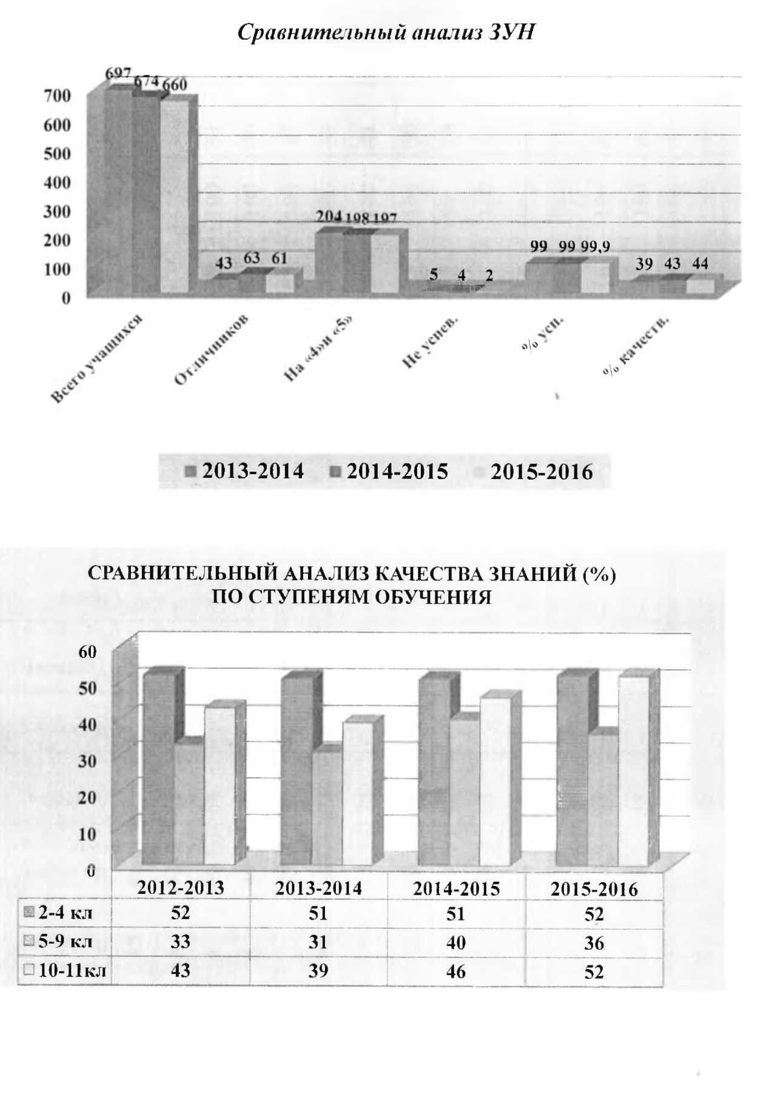
Анализ результатов итоговой аттестации учащихся 9,11-х классов
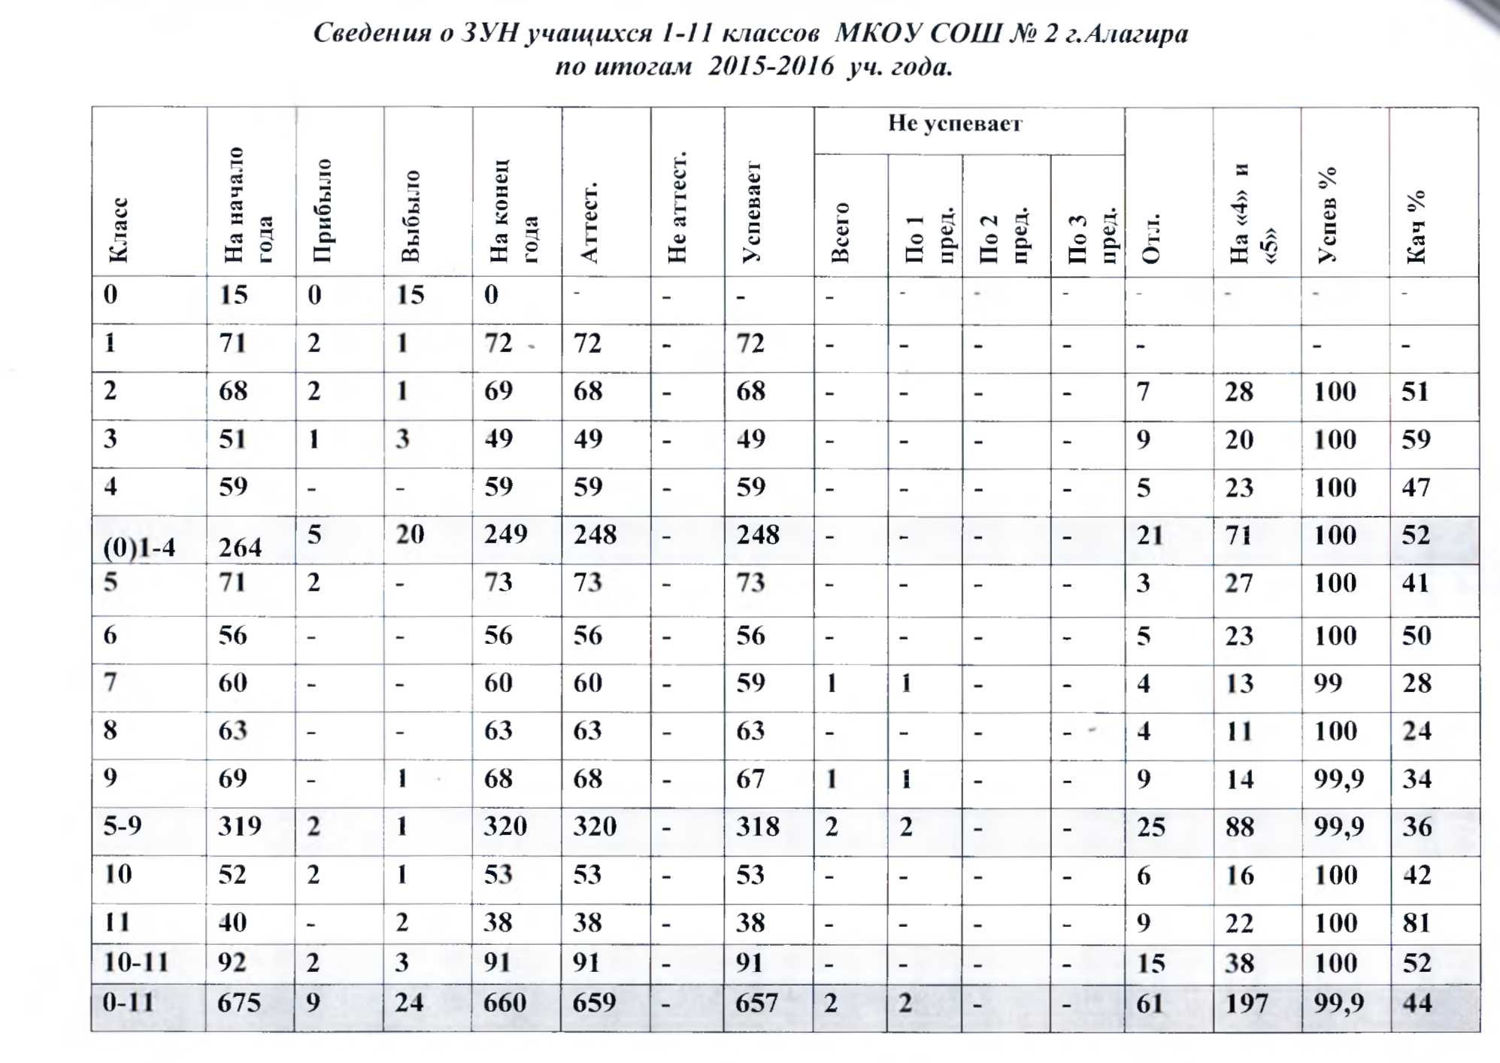
МКОУ СОШ№2 г.Алагира за 2015-2016уч.год
В течение 2015-2016 учебного года в школе велась целенаправленная, планомерная, систематическая подготовка участников педагогического процесса к ЕГЭ и ОГЭ. Был разработан план-график подготовки школы к ЕГЭ и ОГЭ, который был обсужден на методических объединениях и утвержден директором школы.
В октябре месяце для учителей-предметников проведены инструктивно-методическое совещания при директоре, на котором изучены результаты экзамена 2015года, Положение о проведении ЕГЭ, методические рекомендации по преподаванию предметов в средней школе с учетом результатов ЕГЭ и ОГЭ 2015 года, порядок заполнения бланков ЕГЭ. Кроме того, вопросы подготовки к ЕГЭ неоднократно в течение года выносились на обсуждение методических объединений и педагогического совета школы.
В начале 2015-2016 учебного года сформирована база данных по учащимся школы, которая обновлялась в течение года, оформлен информационный стенд, посвященный ЕГЭ и ОГЭ, организована работа по заполнению бланков. Учителя-предметники уделяли большое внимание разбору различных вариантов тестовых заданий на уроках, элективных курсах и индивидуальных занятиях, отмечая ответы непосредственно в бланках. Проведены репетиционные экзамены по русскому языку и математике в форме и по материалам ЕГЭ и ОГЭ. В течение года осуществлялось постоянное информирование учащихся 9,11 классов и их родителей по вопросам подготовки к ЕГЭ и ОГЭ: проведен ряд ученических и родительских собраний, где рассмотрены вопросы нормативно-правового обеспечения ЕГЭ, показаны презентации, рекомендованные Министерством образования, подробно изучены инструкции для участников ЕГЭ. До сведения учащихся и родителей своевременно доводились результаты всех репетиционных работ, были рассмотрены основные ошибки учащихся, разработаны планы мероприятий по устранению данных ошибок. На конец учебного-2015-2016 года в школе было два 11-х класса, в них обучалось 38 учеников. Все они были допущены к итоговой аттестации. Из 38 выпускников по результатам сдачи ЕГЭ все получили аттестаты. Из них 9 с отличием : Гусиев Ацамаз, Найфонова Диана, Кудряшова Ирина, Кочиева Ирина, Тедеева Илона, Урумова Алена, Гагкаева Диана, Ревазова Марина.
Для сравнения, в прошлом учебном году также, все одиннадцатиклассники успешно сдали ЕГЭ и получили аттестаты , с отличием получили аттестаты 5 учеников.
В течение 2015-2016 учебного года в школе велась целенаправленная, планомерная, систематическая подготовка участников педагогического процесса к ЕГЭ. Был разработан план-график подготовки школы к ЕГЭ и дорожная карта , которые были обсуждены на методических объединениях и утверждены директором школы.
В рамках проекта «Я сдам ЕГЭ!» проводилась систематическая работа на уроках и внеурочное время по рабочим тетрадям по русскому языку, математике, обществознанию. Соответственно в рамках этого проекта и по этим же предметам проводились 4 среза знаний: в сентябре внутренняя диагностика обучающихся выпускных классов в школах(«Срез знаний-1» по материалам ФИПИ), в октябре 2015 региональная диагностика («Срез знаний-2» по материалам ФИПИ), в феврале 2016г внутренняя диагностики («Срез знаний-3» по материалам ФИПИ), в апреле2016г Проведение республиканской проверочной работы («Срез знаний -4» по материалам ФИПИ). На каждом этапе отслеживалась динамики успеваемости выпускников и качества работы учителей.
В октябре месяце для учителей-предметников проведены инструктивно-методическое совещания при директоре, на котором изучены результаты экзамена 2015 года, Положение о проведении ЕГЭ, методические рекомендации по преподаванию предметов в средней школе с учетом результатов ЕГЭ 2015 года, порядок заполнения бланков ЕГЭ, изменения в КИМ. Кроме того, вопросы подготовки к ЕГЭ неоднократно в течение года выносились на обсуждение методических объединений и педагогического совета школы.
В начале 2015-2016 учебного года сформирована база данных по учащимся школы, которая обновлялась в течение года, оформлен информационный стенд, посвященный ЕГЭ , организована работа по заполнению бланков.
Учителя-предметники уделяли большое внимание разбору различных вариантов тестовых заданий на уроках, элективных курсах и индивидуальных занятиях, отмечая ответы непосредственно в бланках. Проведены репетиционные экзамены по русскому языку и математике в форме и по материалам ЕГЭ .
В течение года осуществлялось постоянное информирование учащихся 11 классов и их родителей по вопросам подготовки к ЕГЭ : проведен ряд ученических и родительских собраний, где рассмотрены вопросы нормативно-правового обеспечения ЕГЭ, показаны презентации, рекомендованные Министерством образования, подробно изучены инструкции для участников ЕГЭ. До сведения учащихся и родителей своевременно доводились результаты всех репетиционных работ, были рассмотрены основные ошибки учащихся, разработаны планы мероприятий по устранению данных ошибок.
Вопрос подготовки к ЕГЭ в течение года был на внутришкольном контроле. Просматривалась работа с бланками, КИМами, посещаемость занятий учащимися, организация подготовки к ЕГЭ на уроках и индивидуальных занятиях.
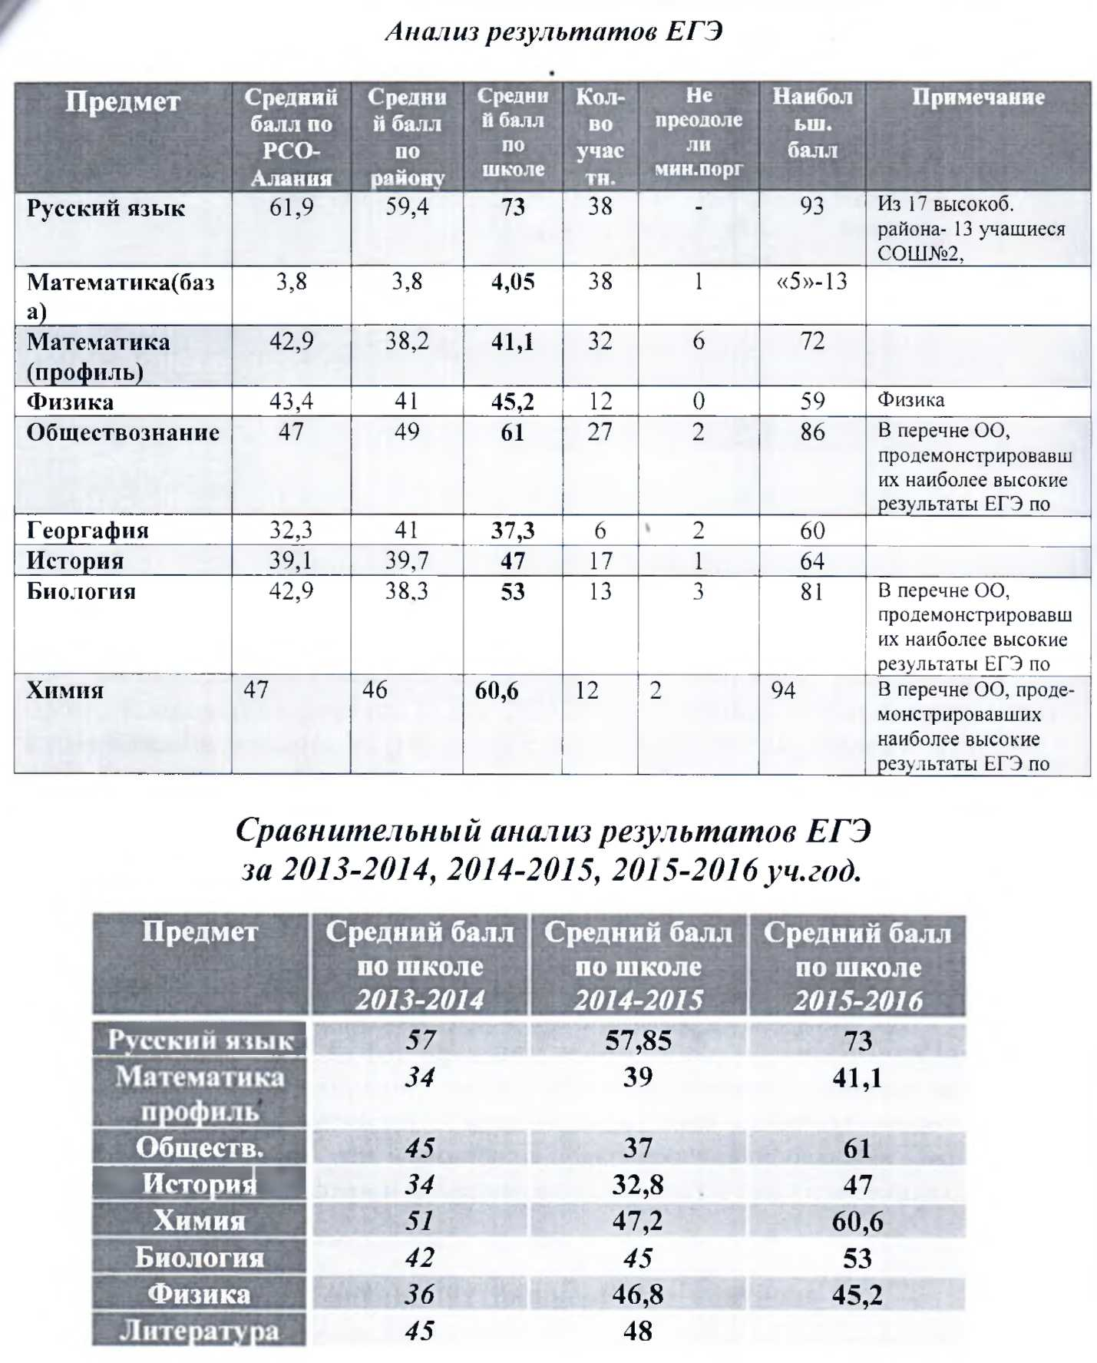

Наблюдается рост результатов ЕГЭ по русскому языку , обществознанию, истории, химии, биологии, незначительная динамика по математике н ниже по сравнению с прошлым годом результат по физике на 1,6 балла.
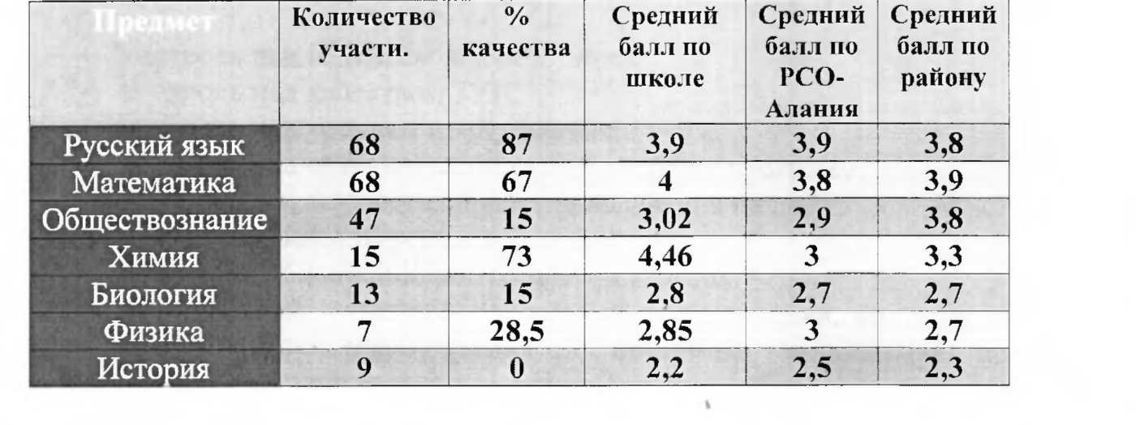
В 9-х классах обучалось 68 учеников. Из них 9 человек получили аттестат особого образца, один ученик Лазашвили Азамат получил «2» на ОГЭ пс русскому языку. Все остальные выпускники 9-х классов успешно сдаш экзамены.

Рекомендации:

на заседании м/о учителей математики и русского языка необходимо проанализировать результаты ЕГЭ и ОГЭ 2016г., сравнить школьные результаты с результатами экзамена по математике; выявить проблемы, сравнить их с республиканскими показателями и определить собственный регламент работы по позитивному изменению результатов;
учителям математики и русского языка необходимо проанализировать и пересмотреть собственный опыт в обучении школьников с учетом полученных результатов в ЕГЭ, ОГЭ 2016 г. и предыдущих лет; откорректировать собственное представление о требованиях к подготовке школьников с учетом программных требований и государственной аттестации в форме ЕГЭ; усилить внимание к изучению курса геометрии; акцентировать внимание на обучение детей методам и приемам рассуждений, на формирование общеучебных и специальных умений, позволяющих выйти школьнику на самообучение; обратить внимание на усиление внутрипредметных и межпредметных связей в математике как необходимого условия для выполнения практикоориентированных заданий (текстовые задачи, графики и функции, тождественные преобразования);

Анализ внутришкольного контроля

Повышению педагогического мастерства учителей способствует и правильно организованный внутришкольный контроль.
Внутришкольный контроль был спланирован по принципу гласности и открытости. Вопрос систематического контроля учебно-воспитательного процесса явился одним из основных в управлении ходом этого процесса. При организации контроля осуществлялся индивидуальный подход к каждому педагогу. Свою задачу во ВШК мы видим в том, чтобы вместе с учителями найти причины педагогических неудач, продумать систему мер по их устранению и затем ликвидировать недочеты.
Основными элементами контроля учебно-воспитательного процесса в 2015- 2016 учебном году являлись:
- контроль над ведением документации;
- контроль над качеством ЗУН;
- контроль над уровнем преподавания;
- контроль над объемом выполнения учебных программ;
- контроль над осуществлением преподавания на дому. Формы контроля, используемые в учебном году:
- классно-обобщающий контроль в 4-х классах

- тематический - состояние школьной документации; контроль календарно-тематического планирования и программ; выполнение программ и минимума контрольных, проверочных работ по всем предметам; организация повторения .
- административный контроль за уровнем ЗУН по предметам (срезы, контрольные работы по четвертям, на начало и конец года;
- тематический - развитие самостоятельной познавательной деятельности учащихся на уроке; и другие.
Контроль осуществлялся как в форме инспектирования, так и в форме оказания методической помощи. План внутришкольного контроль корректировался по мере необходимости. Осуществление контроля сопровождалось соблюдением его основных принципов: научности, гласности, объективности, цикличности, плановости. Итоги контроля отражены в протоколах совещаний при директоре, заседаниях ШМО, в справках.
Внутришкольный контроль осуществлялся, исходя из следующих принципов:
- Планомерность
- Обоснованность
- Всеобъемлемость
Объектами внутришкольного контроля являлись:
- Учебный процесс.
- Воспитательный процесс.
- Методическая работа.
- Психологическая обстановка.
- Материальная обеспеченность учебного процесса и условия работы ученика и учителя.
По результатам наблюдений за деятельностью учителей и учащихся на уроках выявлены следующие недочеты:
- отбор содержания, форм и методов обучения, рассчитаны на среднего ученика;
- не планируется учителями урок на учащихся с высоким и низким уровнем мотивации;
- не даётся домашнее задание дифференцированно с учётом индивидуальных особенностей учащихся;
" • преобладает монологическая форма общения учителя с учащимися, что существенно затрудняет процесс формирования и развития у детей коммуникативных умений;
- учителя не в полном объеме используют ТСО, наглядные средства обучения.
Среди причин, сдерживающих внедрение современных педагогических технологий и совершенствование педагогического мастерства, учителя выделили следующие:
- недостаток времени на творчество;
- неумение комплексно применять различные средства обучения;
- трудность в нахождении способов и приемов создания таких учебных ситуаций и такого подбора дидактического материала, который обеспечил бы эффективную познавательную деятельность всех учащихся в меру их способностей и подготовленности;
Причины этих трудностей:
- учителя не могут полностью избавиться от объяснительно-иллюстративного типа обучения;
- изложение учебного материала в учебниках (даже в новых) остаётся чаще всего информационным, в них нет заданий вариативного характера, заданий на творческую деятельность учащихся, как при изучении нового материала, так и при применении полученных знаний и умений;
- нет целенаправленной работы учителя над развитием творческих способностей учащегося
Администрацией школы посещались уроки в рабочем порядке по плану
внутришкольного мониторинга.
Основные цели посещения и контроля уроков:
- Владение программным материалом и методикой обучения различных категорий учащихся.
- Анализ эффективности методических приёмов, формирующих прочность знаний учащихся.
- Определение результативности организации методов и приёмов контроля за усвоением знаний учащихся.
- Классно-обобщающий контроль.
- Преемственность.
- Использование новых технологий (личностно^ориентированных, здоровье-сберегающих, информационных, групповых и коллективных и других).

Вывод: Основные направления контроля и тематики посещения уроков выбраны правильно, что значительно улучшило качество преподавания, структуру уроков и отбор необходимых форм и методов, применяемых учителями на уроке. В целом все уроки методически построены правильно, уроки интересные, разнообразные. Учителя начали более широко использовать компьютерные технологии.
ЗАДАЧИ внутришкольного контроля на 2016-2017 учебный год:
■ Диагностировать состояние учебно-воспитательного процесса, выявлять отклонения от планируемого результата, создавать обстановку комфортности обучения.
Г
- Повышать у учащихся мотивацию к обучению, сформировать у них ответственное отношение к овладению знаниями и умениями.
- Обеспечивать единство урочной и внеурочной деятельности через сеть исследовательских курсов, лекций, факультативов, кружков и других форм внеклассной деятельности.
- Повышать ответственность учителей, осуществлять внедрение новых педагогических технологий в практику преподавания.
- Обеспечение мониторинга качества профессиональной деятельности педагогов на основе использования компетентностного подхода.
- Совершенствовать систему контроля за состоянием и ведением школьной документации.

Методическая работа
Важнейшим средством повышения педагогического мастерства учителей, связующим в единое целое всю систему работы школы, является хорошо организованная методическая работа. В школе функционируют методические объединения учителей математики и информатики, русского языка и литературы, осетинского языка и литературы, естественно- научного цикла, иностранного языка, учителей 5-7 классов по введению ФГОС ООО.
Цель работы методических объединений-формирование творческого потенциала личности ученика на современном этапе образовательного процесса. Для достижения поставленной цели необходимо решение следующих задач: 1 .Повышение уровня педагогического мастерства учителей, уровня их компетенций в области предмета и методик в рамках реализации ФГОС ООО.
- Создание системы подготовки профильного обучения в старших классах, ориентированной на индивидуализацию обучения и социализацию обучающихся, с учетом реальных потребностей рынка труда и способностей учащихся средней и старшей ступени.
- Активизация самообразовательной деятельности учителя.
- Совершенствование качества подготовки учащихся на основе использования мотивирующих способов организации контроля и оценки качества обученное™.
- Сосредоточение основных усилий МО на совершенствование системы подготовки учащихся к итоговой аттестации в форме ГИА и ЕГЭ. ГИА и ЕГЭ.
Работа ШМО заключалась в следующем:
В 2015-2016 учебном году состоялось по 4 плановых заседаний МО, на которых рассматривались следующие вопросы:
- изучение и анализ учебно-программной документации; обсуждение рабочих программ по предметам, программы элективных курсов по математике;
- обсуждение и утверждение графиков взаимопосещения уроков, открытых уроков, предметной недели, контрольных работ по предметам, тем самообразования;
- изучение регламента государственной итоговой аттестации в независимой форме выпускников 9, 11 классов;
- подготовка и итоги предметных олимпиад;
- итоги различных проверок работы учителей, входящих в МО:
- выполнение учебных программ;
г- итоги мониторинговых работ учащихся, репетиционных экзаменов различного уровня выпускников 9, 11 классов;
- педагогические и образовательные технологии - средство активизации познавательной и мыслительной деятельности:
- повышение качества учебно-воспитательного процесса через внедрение в практику работы учителей современных технологий.
Общие выводы:
Главное в методической работе школы- оказание действенной помощи учителям. В нашей школе за этот учебный год поставленные задачи в основном реализованы.
1 Методическая работа представляет собой относительно непрерывный, постоянный процесс, носящий повседневный характер, сочетается с курсовой переподготовкой, работой семинаров.
2Повышение квалификации и мастерства учителей непосредственно в школе позволяет связать содержание и характер методической работы с ходом и результатом реального учебно-воспитательного процесса, изменениями в качестве ЗУН учащихся, в уровне воспитанности учащихся. 3 Позволяет глубоко изучить личностные качества учителя, классного руководителя, выявлять затруднения и недостатки в их деятельности, элементы передового опыта.

Рекомендовано:
- В целях повышения качества знаний учащихся широко внедрять в учебно-воспитательный процесс современные педагогические технологии и методики обучения и воспитания, использовать современные ИКТ и электронные издания в преподавании предметов.
- Совершенствовать педагогическое мастерство учителя по овладению новыми образовательными технологиями.
- Сосредоточить основное усилие методического объединения на создание научной базы знаний у учащихся выпускных классов для успешной сдачи ЕГЭ и ОГЭ. Проводить поэлементный анализ школьного пробного ЕГЭ, с учетом результатов которого, строить дальнейшую учебную работу, усилить индивидуальную работу со слабоуспевающими учениками. На уроках проводить контрольные работы по материалам и в форме ЕГЭ.
- С целью раскрытия талантов и способностей учащихся, привития интересов к предметам, каждому учителю подготовить с учащимися научную работу к школьной научно-практической конференции. Активнее привлекать школьников к участию в различных предметных проектах и конкурсах, в том числе дистанционных.
- Совершенствовать работу, направленную на сохранение и укрепление физического и психического здоровья учащихся

Работа с одаренными детьми

Школьный этап Всероссийской олимпиады школьников по общеобразовательным предметам был проведен среди учащихся 5-11 классов в сроки определенные графиком МОН РСО-Алания 28.09.2015г. - 13.10.2015г. Активность учащихся школы по сравнению с прошлым годом была
выше. Так в этом году всего по 18 предметам участвовало 602 человека, а в прошлом
учебном 309 человек, т.е на 293 ученика больше или на 200%.
Не был проведен школьный тур олимпиады по МХК, информатике и технологии.
В нем приняли участие 601 ученик 5-11 классов.
Победителями и призерами стали 206 учащихся (94, победителя и 112 призера), что составляет 34% от общего числа участников.
Количество участников школьного этапа за последние три года
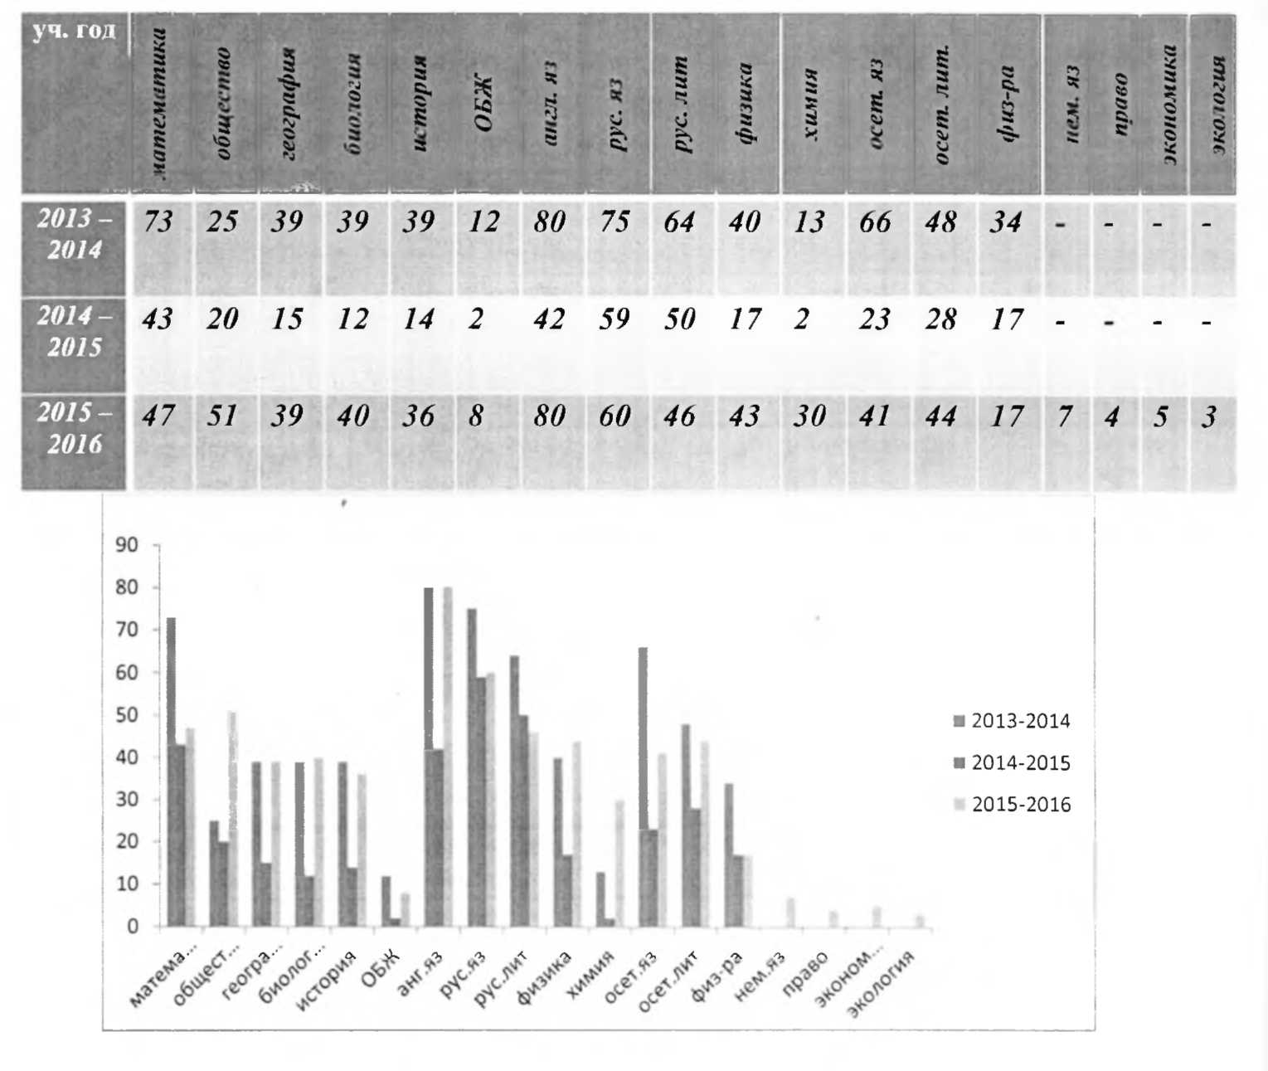
Наибольшее число участников по английскому языку - 80. русскому языку и обществознанию - 60 и 51 соответственно, математике - 47, наименьшее число по экологии и экономике - 5 и 3 ученика.
Следует учесть , что отбор участников на муниципальный этап в этом году прошел по критериям рекомендованными МОН., таким образом если ученик, по результатам школьного этапа набирал 50% и выше, то он отбирался на муниципальный этап. В прошлом учебном году с 7 по 11 класс было 71 ученик, то в этом году - 95 ученика. Муниципальный этап олимпиады школьников проходил в сроки установленные МОН РСО- Алания с 16 по 30 ноября 2015 года на базе МКОУ СОШ №2 и МКОУ СОШ №3 г.Алагира. Муниципальный этап Всероссийской олимпиады школьников прошел по 17 предметам.
Общее количество участников - 95, из них победителей - 8, призеров - 14. В муниципальном этапе олимпиады школьников по осетинскому языку и осетинской литературе, которые прошли 2 и 3 декабря, приняли участие 20 учащихся (1 победитель и 6 презера).

Участники и результаты муниципального этапа всероссийской олимпиады школьников.
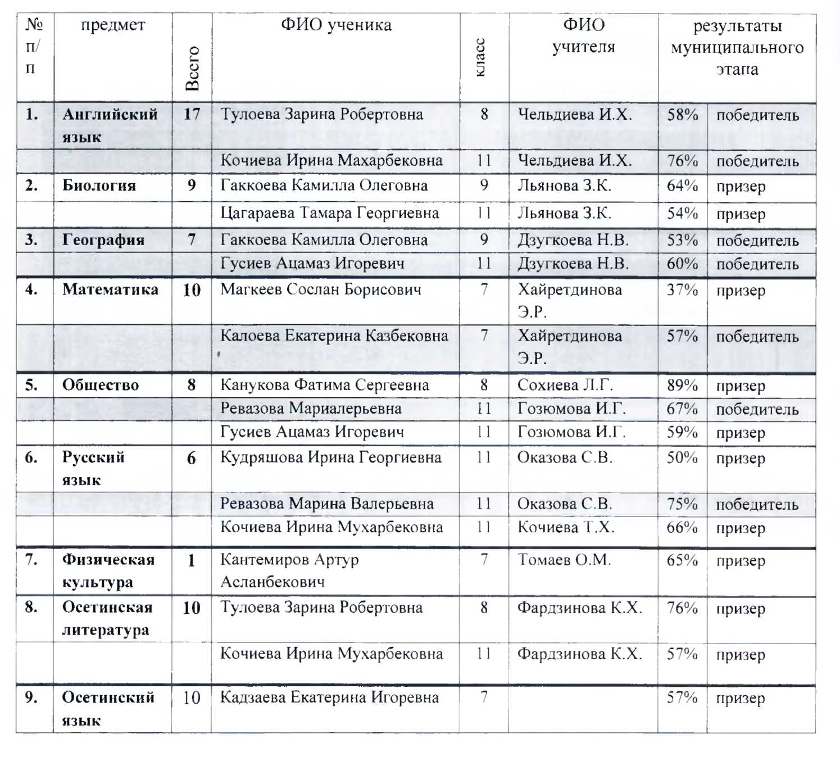

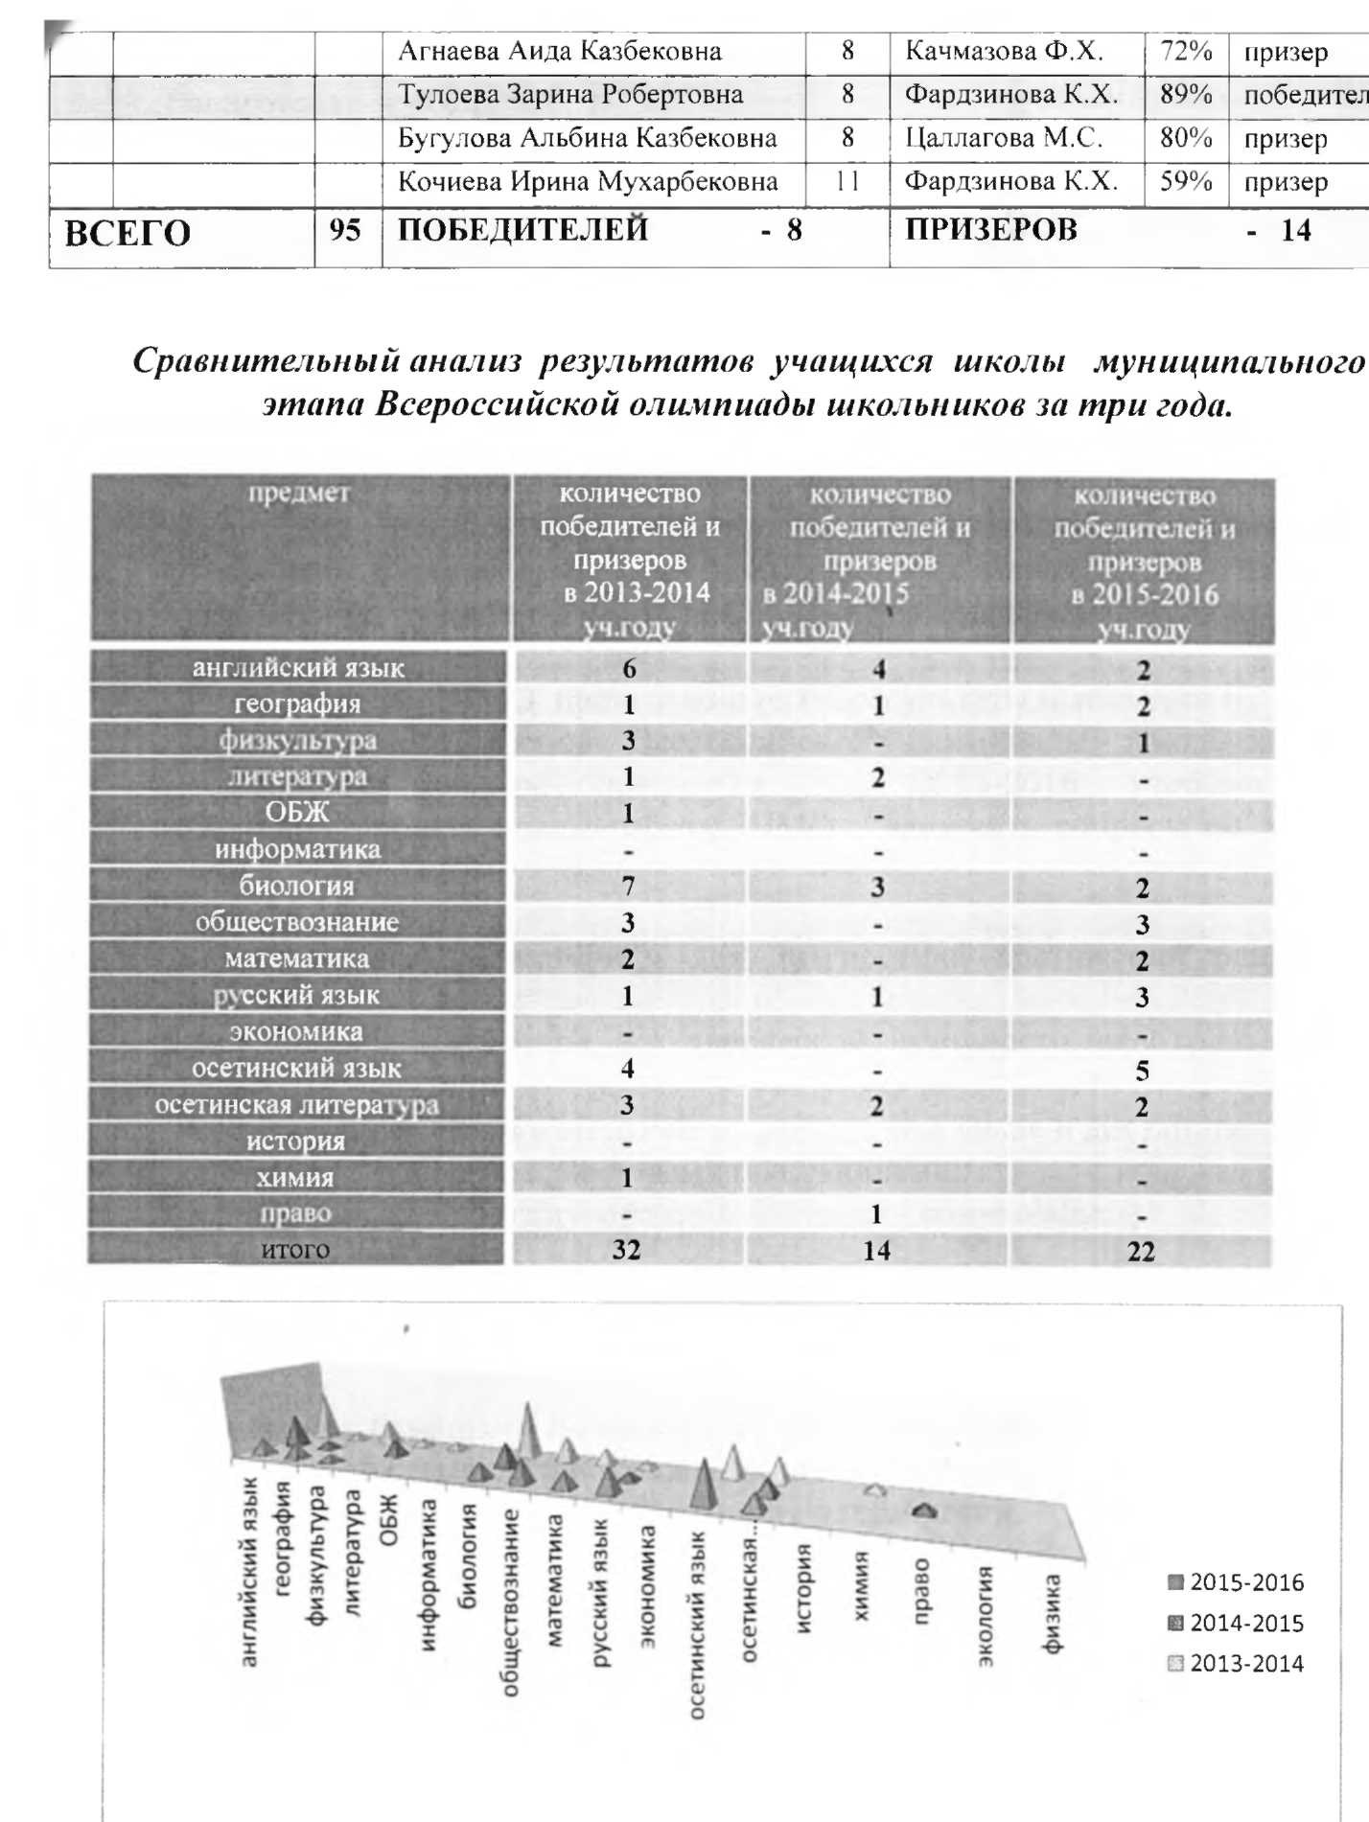

Рекомендации:

1. Отметить положительную работу учителей предметников по
подготовке учащихся к школьному и муниципальному этапу
Всероссийской олимпиады школьников по общеобразовательным
предметам в 2015-2016 учебном году: Чельдивой И.Х., Льяновой З.К.,
Дзугкоевой Н.В., Оказовой СВ., Габолаевой Ж.М., Кочиевой Т.Х.,
Хайретдиновой Э.Р., Дзбоевой Т.Б., Касабиевой А.И., Гозюмовой И.Г.,
Сохиевой Л.Г., Фардзиновой К.Х., Кодзаевой З.С, Качмазовой Ф.Х.

2. Администрации школы продумать формы и методы контроля подготовки
учащихся к предметным олимпиадам, с целью улучшения результатов.
- Учителям - предметникам 5-11 классов улучшить качество проведения и увеличить количество внеклассных предметных мероприятий, с целью активизации участия учащихся в предметных олимпиадах и конкурсах.
- Руководителям ШМО проанализировать результаты школьного и
муниципального этапов Всероссийской олимпиады школьников по
общеобразовательным предметам 2015-2016 учебном году.
Откорректировать планы работы ШМО и включить вопросы по работе с
одаренными детьми.

5. Учителям-предметникам для диагностики достижений одаренного
школьника и
для повышения уровня его творческой активности необходимо шире использовать:
- электронные образовательные ресурсы, в том числе и дистанционные среды работы с одаренными школьниками:
- региональные и международные интернет - олимпиады;
- сетевые сообщества,
- учебные пособия и программы олимпиадной подготовки по различным предметам.

6. Школьному психологу Вазиевой Р.К. включать в план работы мероприятия,
направленные на выявление уровня развития познавательной деятельности,
мотивационной сфер учащихся, степени их одаренности.

Задачи на 2016 - 2017 учебный год:
- шире внедрять разноуровневое содержание образования;
- обеспечить сочетание в образовательном процессе репродуктивных и творчески преобразующих методов обучения с преобладанием последних;
- шире использовать новые технологии, продуктивные формы и методы обучения, учитывающие возрастные и индивидуальные особенности
учащихся и обеспечивающие увеличение объема самостоятельной работы школьников;
- активно внедрять в учебный процесс личностно-ориентированные, здоровье сберегающие, информационные технологии;
- формировать у учащихся умение применять полученные знания в повседневной жизни.
Рекомендации: активизировать работу по отражению своих находок в СМИ, отображать лучшие методические разработки учителей на школьном сайте.
В общем, подводя итоги учебного года, можно сказать, что система внутришкольного управления в основном обеспечила достижение запланированных результатов, однако нерешенных вопросов остается еще много.
Основной, долгосрочной целью работы школы остается обеспечение реализации права каждого учащегося на получение образования в соответствии с его потребностями и возможностями, создание условий для формирования личности, готовой к саморазвитию, формирование у учащихся устойчивых познавательных интересов и навыков самостоятельной работы, усиление влияния школы на социализацию личности.
Исходя из перечисленных проблем, определить цель внутришкольного контроля на 2016-2017 учебный год:
Дальнейшее совершенствование учебно-воспитательного процесса, отслеживание динамики развития учащихся, реализация их образовательного потенциала, учитывая индивидуальные особенности, интересы, образовательные возможности, состояние здоровья каждого ученика.

Общие выводы по анализу школы:

Подводя итоги 2015-2016 учебного года, можно сказать, что проделана большая работа, которая имеет много положительных результатов. ♦> Школа функционирует стабильно в режиме развития. •5» Школа предоставляет доступное образование, воспитание и развитие в безопасных, комфортных условиях, адаптированных к возможностям и способностям каждого ребенка.
Качество образовательных воздействий осуществляется за счет эффективного использования современных образовательных технологий. Школа планомерно работает над проблемой здоровья школьников, стараясь не допускать отрицательной динамики состояния здоровья обучающихся.
*** В школе созданы все условия для самореализации ребенка в учебной и внеурочной деятельности.
Успешно внедряется ФГОС НОО и ООО. Разработана основная образовательная программа начального звена (ООП НОО). Проводится работа по созданию ИКТ - насыщенной образовательной среды.
В целом работу школы за истекший период 2015-2016 учебный год можно тать удовлетворительной.

Приоритетные направления работы школы
- Развитие благоприятной и мотивирующей на учебу атмосферы в школе, обучение школьников навыкам самоконтроля, самообразования.
- Развитие творческих способностей обучающихся.
- Развитие одаренности и адаптивных возможностей учеников.
- Совершенствование процедуры мониторинга обученности школьников с целью повышения качества образования.
- Проведение работы, направленной на сохранение и укрепление здоровья обучающихся и привитие им навыков здорового образа жизни.

Задачи на 2016-2017учебный год:

2. Отметить работу учителей предметников по подготовке учащихся к ЕГЭ и
ОГЭ : Оказова С.В, Кочиева Т.Х„ Кочиева Р.А., Касабиева А.И., Козаева
И.Г.,Льянова З.К., Денисенко Л.Е.Дозюмова Е.К., Габолаева Ж.М.

3. Председателям ШМО включить в тематику заседаний обсуждение
вопросов по продолжению внедрения ФГОС ООО ( уже с учетом 9-х
классов),вопросов по проблемам профильного и предпрофильного обучения;
продолжить работу по качественной подготовке учащихся к ОГЭ и ЕГЭ.
4.Учителям -предметникам активизировать работу по разработке и использованию контрольно-измерительных материалов для электронных программ( «Генератор тестов», «Мой тест» и т.д.) при проведении промежуточного и текущего контроля, активней использовать возможность выхода в «Интернет», в том числе и для участия в дистанционных конкурсах и олимпиадах, в полной мере использовать в своей работе в систему «Дневник.ру», своевременно (ежедневно) и полностью заносить информацию.
5.Администрации школы продолжить работу по оказанию информационной и методической поддержки учителям при внедрении и осуществлении проектно-исследовательской деятельности в школе .

6. Руководителям ШМО , учителям-предметникам и классным руководителям
принимать активное участие в пополнении и обновлении информации для
школьного сайта, активно вовлекать учащихся , родителей для получения
информации по образовательному учреждению через школьный сайт.

7.Отметить положительный опыт работы методического объединения учителей -предметников по внедрению ФГОС ООО, расширить круг задач на новый учебный год.

